Guide à destination des utilisateurs de la Plateforme
d’Acquisition de Données (PAD)

Aide aux dépôts des demandes d’aide : | Objet : Indemnisation des éleveurs de volailles (palmipèdes et gallinacés) implantés au sein des zones réglementées et ayant subi un vide sanitaire – Influenza aviaire H5N8
V1 du 17/06/2021 | Décision INTV-GECRI-2021-38

Pour toutes questions, merci de lire attentivement la procédure et la foire aux questions (FAQ) en fin de document avant de contacter FranceAgriMer

I. RAPPEL DU DISPOSITIF 2
A. Conditions d’éligibilité 2
B. Montant de l’aide 3
C. Stabilisateur ou plafonnement budgétaire 4
D. Demande de l’aide 4
1. Période de dépôt 4
2. Modalités de dépôt 4
II. PROCEDURE DE DEPOT DE LA DEMANDE DE VERSEMENT DE L’AIDE 5
A. Constitution de la demande de versement de l’aide 5
B. Saisie pas à pas 5
a. Page d’accueil 5
b. Vérification des informations de l’entreprise 6
c. Coordonnées du déclarant 6
d. Initialisation de la démarche 7
e. Formulaire de demande 8
f. Téléchargement des pièces justificatives. 14
g. Enregistrement et / ou validation de la demande 15
h. Accusé de dépôt 17
III. Instruction de votre dossier 18
IV. Foire aux questions 18
V. Contact 21

RAPPEL DU DISPOSITIF

Conditions d’éligibilité

Sont éligibles à la mesure de soutien décrite dans cette décision les personnes physiques ou morales :
- constituées en tant qu’exploitant agricole, un groupement agricole d'exploitation en commun (GAEC), une exploitation agricole à responsabilité limitée (EARL), ou une autre personne morale ayant pour objet l'exploitation agricole qui réalise une activité commerciale de production de volailles,
- immatriculées au répertoire SIREN de l’INSEE par un numéro SIRET,
- ayant une activité d’élevage (ou d’engraissement (gavage) le cas échéant) de volailles et commercialiser celles-ci (vivantes, entières, découpées ou transformées). Les exploitations qui pratiquent l’engraissement (gavage) doivent répondre aux exigences de l’arrêté du 21 avril 2015 établissant des normes minimales relatives à l'hébergement des palmipèdes destinés à la production de foie gras,
- avoir leur siège situé dans une zone réglementée mise en place pour lutter contre l'épisode d'influenza aviaire H5N8 et avoir un bâtiment d’élevage au moins situé dans la zone réglementée, ou avoir un bâtiment d’élevage au moins situé dans la zone réglementée à condition de pouvoir justifier que l’activité de ce bâtiment répond aux critères d’éligibilité (cf. annexe);
- avoir subi un vide sanitaire prolongé dû aux interdictions de remise en place de volailles,
- avoir débuté une production de volaille avant la mise en œuvre des mesures d’interdiction de mise en place de volailles dans la zone réglementée dans laquelle l'exploitation est implantée.
- respecter les obligations prévues à l’arrêté du 8 février 2016 relatif aux mesures de biosécurité applicables dans les exploitations de volailles et d'autres oiseaux captifs dans le cadre de la prévention contre l'influenza aviaire.

Ne sont pas éligibles à l’aide prévue par la présente décision :
- Les éleveurs de cheptel reproducteur de volailles,
- Les entreprises faisant l’objet d’une injonction de récupération non exécutée, émise dans une décision antérieure de la Commission européenne déclarant des aides illégales et incompatibles avec le marché intérieur, tant qu'elles n'auront pas remboursé ou versé sur un compte bloqué le montant total de l'aide illégale et incompatible, majoré des intérêts de récupération correspondants,
- Les entreprises en difficulté au sens du point 26 et du point 35, paragraphe 15 des lignes directrices de l’Union européenne concernant les aides d’État dans les secteurs agricole et forestier et dans les zones rurales 2014-2021 à l’exception de celles dont les difficultés financières sont causées par les mesures sanitaires mises en place pour lutter contre la covid-19 ou par l’épizootie d’influenza aviaire conformément aux Lignes directrices suscitées. En outre, sont notamment exclues de la mesure d'aide, les entreprises concernées par une procédure de liquidation judiciaire ou amiable, que la procédure de liquidation soit connue au moment du dépôt du dossierou qu'elle intervienne après celui-ci.

Montant de l’aide (avance)
- Dans le cas d’éleveurs de palmipèdes et/ou gallinacés ayant bénéficié du dispositif mis en œuvre par la décision du directeur général de FranceAgriMer INTV-GECRI-2018-05 modifiée (indemnisation des pertes H5N8 - crise 2016-2017), le montant de l'avance correspond pour chaque catégorie à 60% du plus petit montant entre :
- le montant de l’aide individuelle perçue au titre de l’indemnisation des pertes H5N8 de l’épisode 2016-2017 et ;
- le montant de l'estimation de la perte de marge brute réelle due à la période de vide subi par l’éleveur en raison des restrictions sanitaires et des difficultés de remise en place du fait de l’épisode d’influenza aviaire 2020-2021. Cette perte de marge brute réelle est estimée par rapport à la même période de l’année de référence 2019 et est déclarée sur l’honneur par l’éleveur.
- Dans le cas d’éleveurs de palmipèdes et/ou gallinacés n’ayant pas bénéficié du dispositif mis en œuvre par la décision du directeur général de FranceAgriMer INTV-GECRI-2018-05 modifiée (indemnisation des pertes H5N8 - crise 2016-2017) et en l’absence de référence antérieure, le montant de l'avance correspond, pour chaque type de volailles (palmipèdes, gallinacés) à 60% du plus petit montant entre :

- le montant moyen de l’aide individuelle versée au titre de l’indemnisation des pertes H5N8 de l’épisode 2016-2017 et ;
- le montant de l'estimation de la perte de marge brute réelle due à la période de vide subi par l’éleveur en raison des restrictions sanitaires et des difficultés de remise en place du fait de l’épisode d’influenza aviaire 2020-2021. Cette perte de marge brute réelle est estimée par rapport à la même période de l’année de référence 2019 et est déclarée sur l’honneur par l’éleveur.

Le montant moyen d’aide versé lors de la crise 2016/2017 est de 39 500 € pour les palmipèdes et de 6 300 € pour les gallinacés.

Une méthode de calcul d’estimation des pertes de marge brute suite à la crise d’influenza aviaire 2020-2021 sera proposée dans la foire aux questions qui sera publiée sur le site internet de FranceAgriMer : https://www.franceagrimer.fr/Accompagner/Dispositifs-par-filiere/Aides-de-crise

Le montant minimum de chaque avance versée dans le cadre du présent dispositif est de 500€. En application du principe de transparence GAEC, ce plancher s’applique pour chacun des associés du groupement.

Aucun montant ne sera versé si le montant éligible n’atteint pas ce seuil de 500€ avant plafonnement budgétaire.

Stabilisateur ou plafonnement budgétaire

Si l’enveloppe dédiée à la mise en œuvre de la présente mesure est dépassée, un coefficient stabilisateur est appliqué par FranceAgriMer sur les montants éligibles à partir du 501ème € pour chaque demande et pour chaque associé dans le cadre d’un GAEC en application du principe de transparence GAEC.
Le taux du stabilisateur Ts est établi de la manière suivante :
Ts= Enveloppe maximale - ∑ montants éligibles individuels pour la partie <=500 €
∑ montants éligibles individuels pour la partie > 500 €
Il est ensuite appliqué à chaque montant individuel éligible au-delà de 500 €:
Montant éligible total individuel = montant <= 500 € + montant >500 € *Ts

Demande de l’aide

Période de dépôt
La période de dépôt des demandes d’aide est ouverte du 21 juin 2021 à 12h au 20 juillet 2021 à 12h.
Aucune dérogation ne sera accordée.
Les dossiers doivent être validés par le demandeur sur PAD pour être recevables, c'est-à-dire être passés au statut « déposé » et avoir fait l’objet d’un accusé de dépôt envoyé par courriel (cf. point 2.1). Les dossiers initialisés mais non déposés aux dates susmentionnées ne sont pas recevables et ne sont pas instruits.

Modalités de dépôt
La demande d’aide est dématérialisée et déposée exclusivement sur la Plate-forme d’Acquisition de Données (PAD) de FranceAgriMer.

Aucun dossier papier ne sera pris en compte.

L’accès au formulaire ne pourra se faire qu’à l’aide d’un numéro SIRET valide.
Il ne peut être pris en compte qu’une seule demande par SIREN.

Les informations (procédure de dépôt, lien, dates...) seront disponibles en ligne sur le site internet de FranceAgriMer à la section « Viande blanche », rubrique aides/aide de crise.

https://www.franceagrimer.fr/filiere-viandes/Viandes-blanches/Accompagner/Dispositifs-par-filiere/Aides-de-crises
Dans le cas où le demandeur constate avant la date limite de dépôt, une erreur dans la demande d’aide déposée, il est invité à contacter FranceAgriMer à l’adresse suivante : gecri@franceagrimer.fr afin que son dossier lui soit remis à disposition.

Les pièces obligatoires doivent impérativement être déposées sur la Plateforme d’Acquisition des Données (PAD) pour que le dossier puisse être recevable.

PROCEDURE DE DEPOT DE LA DEMANDE DE VERSEMENT DE L’AIDE

Constitution de la demande de versement de l’aide

La demande d’avance du bénéficiaire est constituée du formulaire en ligne complété comprenant les données déclaratives et les engagements du demandeur. Elle doit être accompagnée du relevé d’identité bancaire (RIB) au nom du demandeur (déposé sur le télé-service). En cas de procédure collective (hors liquidation), le dossier doit comporter une note du mandataire précisant à qui doit être fait le paiement, le cas échéant le RIB du mandataire devra être fourni.
Les demandeurs devront s’engager sur l’honneur à respecter les conditions d’éligibilité décrites au point 1.2 de la présente décision. Cet engagement se fera directement sur le formulaire de demande d’aide du télé-service.

Pour effectuer une demande d’aide, vous devez être en possession :
- un relevé d’identité bancaire (RIB) au nom du demandeur. En cas de procédure collective, le dossier doit comporter une note du mandataire précisant à qui doit être fait le paiement, le cas échéant le RIB du mandataire devra être fourni.
- les engagements du demandeur.

Saisie pas à pas

INFORMATION : tous les champs marqués d’une étoile rouge * sont des champs obligatoires à la saisie.
Vous ne pourrez pas passer aux étapes suivantes sans compléter ces champs.

Page d’accueil
Une fois que vous avez cliqué sur le lien ci-dessous, une page s’ouvre sur votre navigateur. Cliquez sur ACCEDER A LA DEMARCHE

CLIQUEZ ICI : PAD AMONT AVANCE
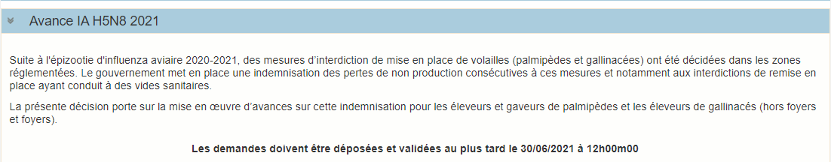
Saisissez votre SIRET dans le champ « Numéro SIRET » de la zone Identification.
Le SIRET comporte 14 chiffres. Il doit être celui de l'établissement siège de votre exploitation.

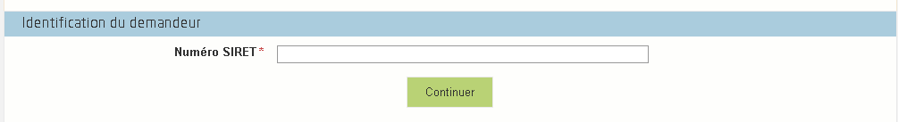

Cliquez sur CONTINUER
Si vous ne voyez pas le bouton, diminuer le zoom de l’affichage ou utiliser l’ascenseur sur le côté.

Vérification des informations de l’entreprise
Les coordonnées associées à ce SIRET apparaissent alors à l’écran. Elles sont issues du fichier INSEE

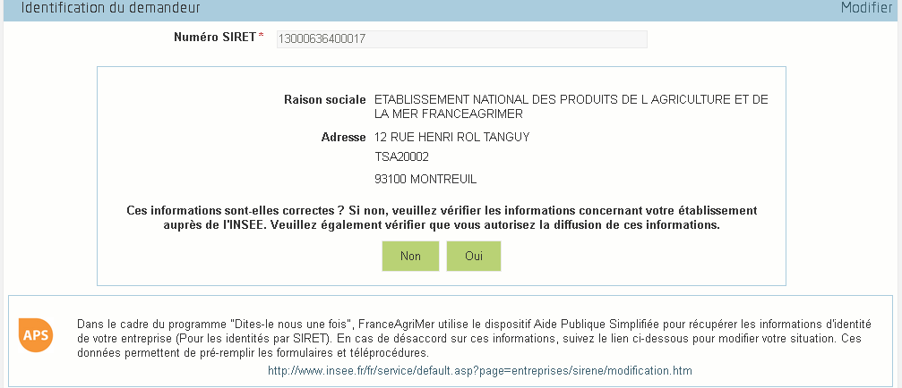

Vérifiez votre raison sociale et votre adresse.
- Si les informations ne sont pas correctes cliquez sur NON et corrigez éventuellement la saisie du SIRET.
- Si les informations sont correctes cliquez sur OUI

Coordonnées du déclarant
Dans la zone « Coordonnées du déclarant », renseignez :
- Le nom du DECLARANT (qui n’est pas nécessairement celui du demandeur)
- Le prénom du DECLARANT (qui n’est pas nécessairement celui du demandeur)
- Une adresse électronique valide, deux fois (celle du déclarant pour qu’il puisse avoir accès à la demande)
- éventuellement les coordonnées téléphoniques
- saisissez le Captcha, c'est-à-dire les lettres et chiffres qui apparaissent dans la case grise (cliquez sur changer l’image si vous n’arrivez pas à déchiffrer les caractères)

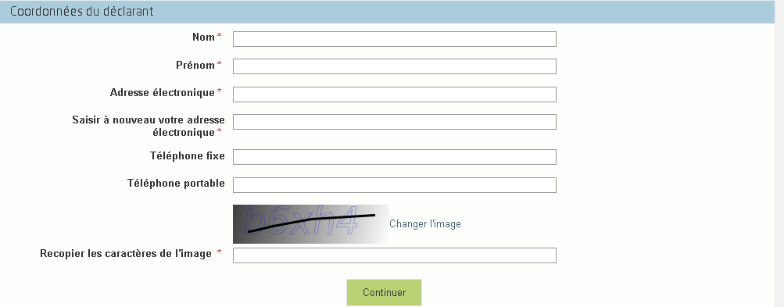

Cliquez sur CONTINUER

Initialisation de la démarche
L’écran suivant apparaît :

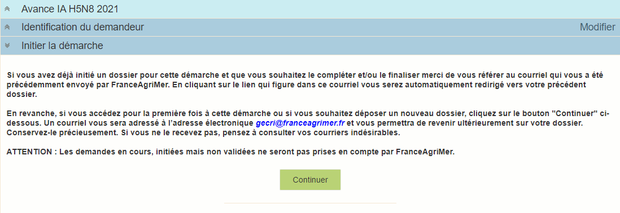

Lisez attentivement le texte de l’encart « initier la démarche » et cliquez sur CONTINUER si vous souhaitez poursuivre la démarche.

- Ce même écran vous permet également de télécharger la décision FranceAgriMer.

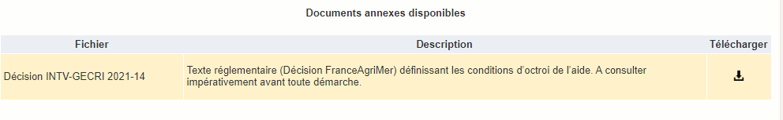

Un courriel vous sera transmis avec votre numéro de dossier et le lien permettant de revenir à tout moment consulter votre dossier.
Ce courriel doit impérativement être conservé. Il ne constitue pas une preuve de dépôt, la démarche doit impérativement aller jusqu'à la validation (après complétude de votre demande) pour être prise en compte par FranceAgriMer.

Voici le modèle de courriel reçu :

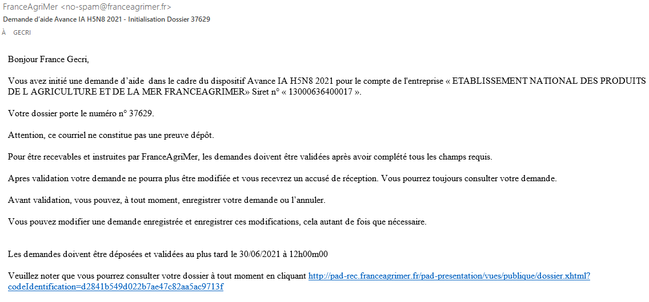

Si vous ne voulez pas poursuivre la démarche vous pouvez fermer l’onglet de votre navigateur.

Formulaire de demande
Après avoir cliqué :
- sur CONTINUER sur l’écran précédent,
Ou
- sur le lien présent dans le mail et sur « accéder au formulaire », le formulaire apparait :

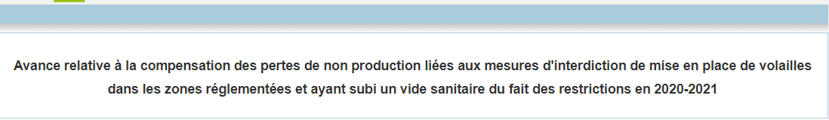
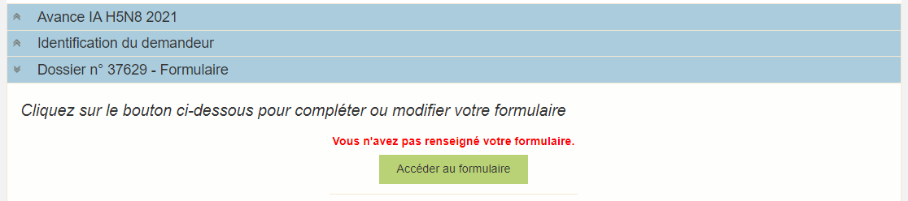

- Identification du demandeur

Les données sont déjà renseignées vous ne pouvez pas les modifier.

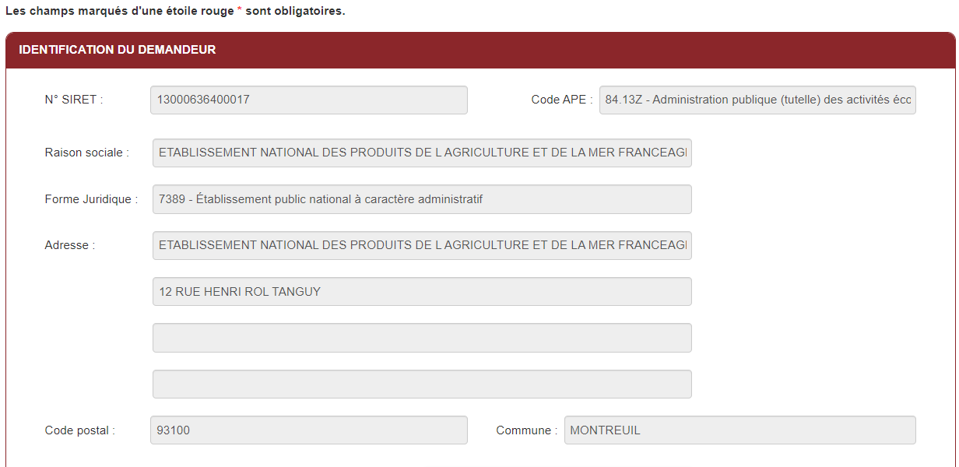
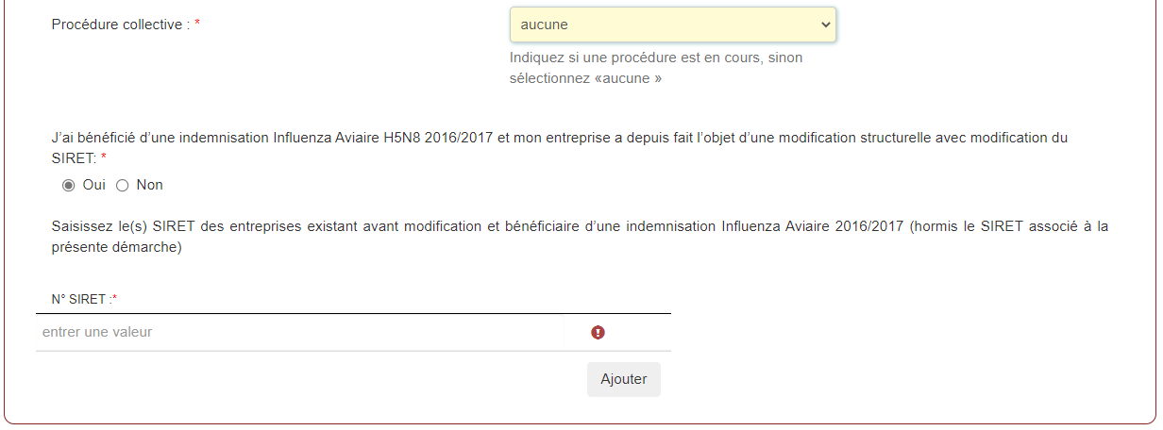

- Il convient d’indiquer en bas du cadre :
- si une procédure est en cours : redressement/sauvegarde/liquidation amiable/liquidation judiciaire. Le cas échéant, sélectionnez « aucune ».

- Il faut également préciser si vous avez bénéficié d’une indemnisation Influenza Aviaire H5N8 2016/2017 et si l’entreprise a depuis fait l’objet d’une modification structurelle avec modification du SIRET.
- si Oui, vous devez saisir le(s) SIRET des entreprises existant avant modification et bénéficiaire d’une indemnisation Influenza Aviaire 2016/2017 (hormis le SIRET associé à la présente démarche)

Tous les champs avec une étoile rouge sont obligatoires. Les autres champs doivent être remplis en fonction de votre profil.

- Personne à contacter si différente du déclarant :

Si vous cochez la case, vous pouvez saisir les coordonnées d’une personne différente du déposant.
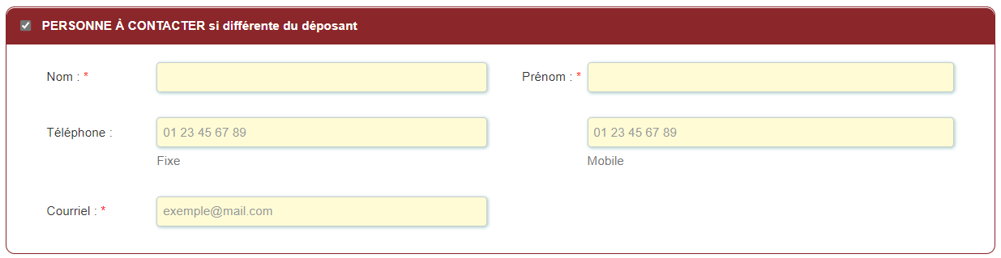

L’adresse électronique est celle sur laquelle les différentes notifications seront envoyées (notification de dépôt par exemple). Il est important qu’elle soit accessible par la personne qui gère le dossier.

- Déclaration des indemnisations et des pertes

Selon le cas, vous pouvez cocher les deux cases.
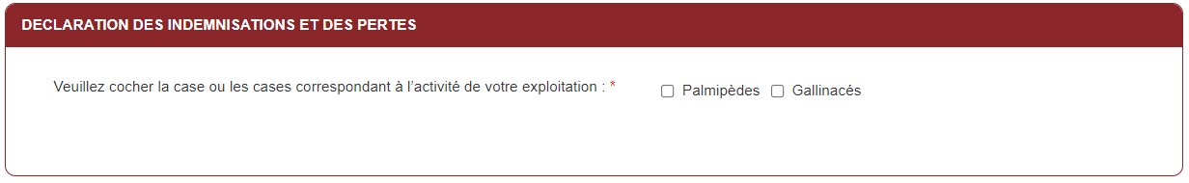
Si vous avez une activité de palmipèdes :
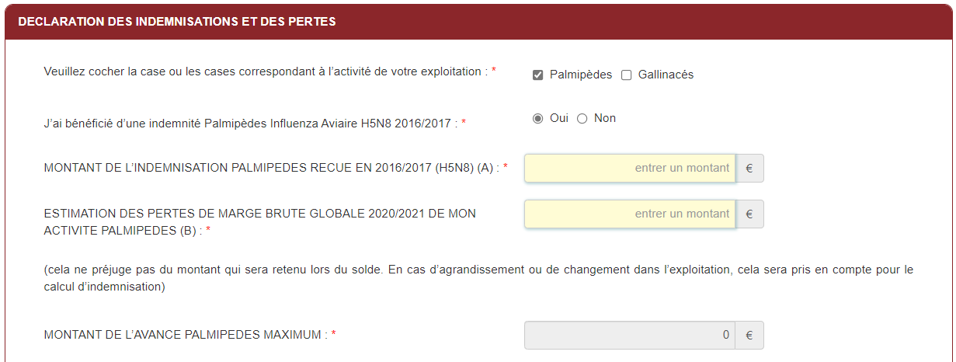

Si vous n’êtes pas éligible, le message suivant s’affiche.
Si vous avez une activité de gallinacés :

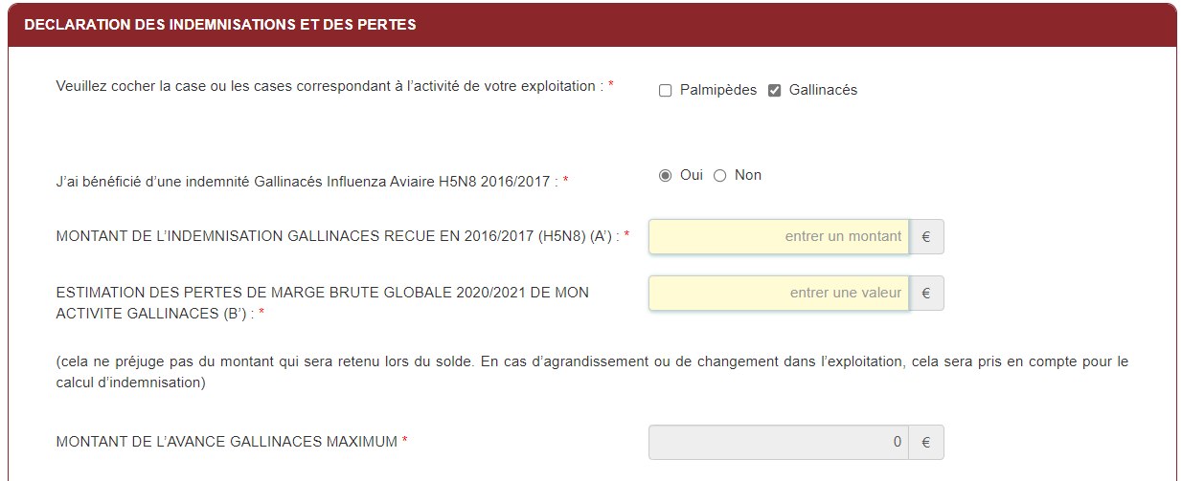

Si vous n’êtes pas éligible, le message suivant s’affiche.
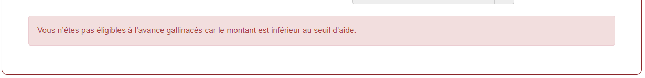

Si les montants de l’avance palmipèdes et gallinacés sont inférieurs au seuil d’aide, le message suivant s’affiche et vous ne pouvez poursuivre la demande.

- Calcul de l’aide (avance)

Le montant de l’avance maximum auquel vous avez droit, sur la base des données déclarées et des pièces justificatives apportées, s’affiche.
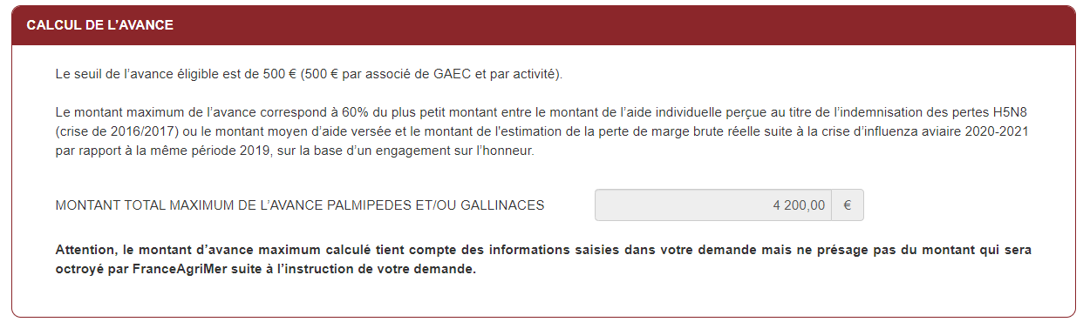

- Coordonnées bancaires

Vous devez renseigner vos coordonnées bancaires :
- IBAN
- BIC
- nom du titulaire du RIB (celui-ci doit correspondre au RIB papier et à la raison sociale de l’entreprise pour laquelle une aide est demandée). Attention, la version papier scannée du RIB sera demandée lors du dépôt du dossier.
En cas de procédure collective (hors liquidation), le dossier doit comporter une note du mandataire précisant à qui doit être fait le paiement, le cas échéant le RIB du mandataire devra être fourni et saisi.

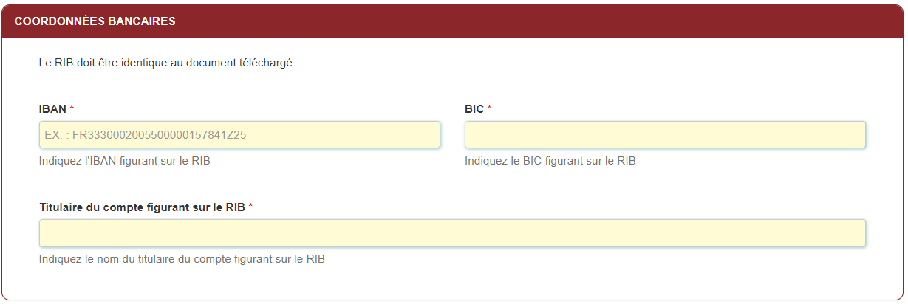

- Engagement du demandeur

Vous devez ensuite lire et accepter les engagements du demandeur
Il convient de cocher les cinq cases pour confirmer vos engagements.

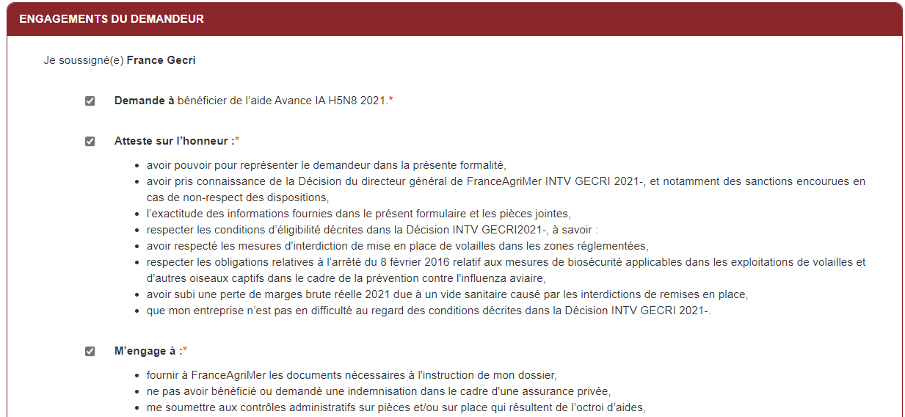
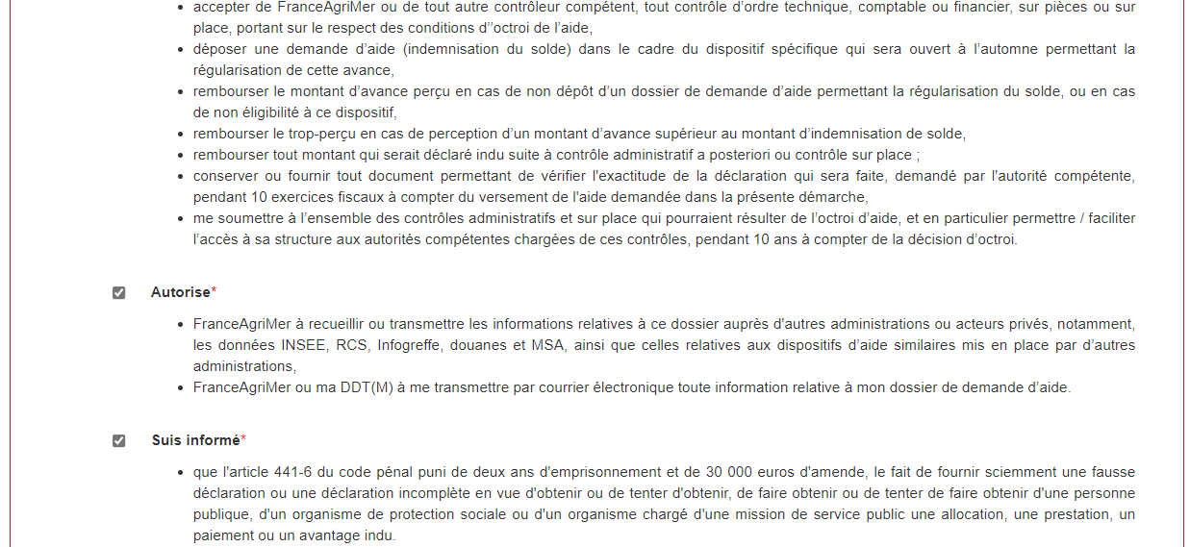
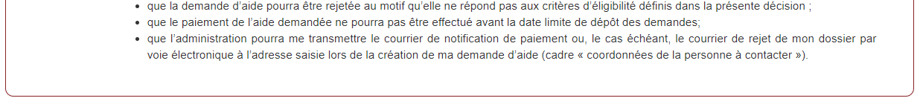

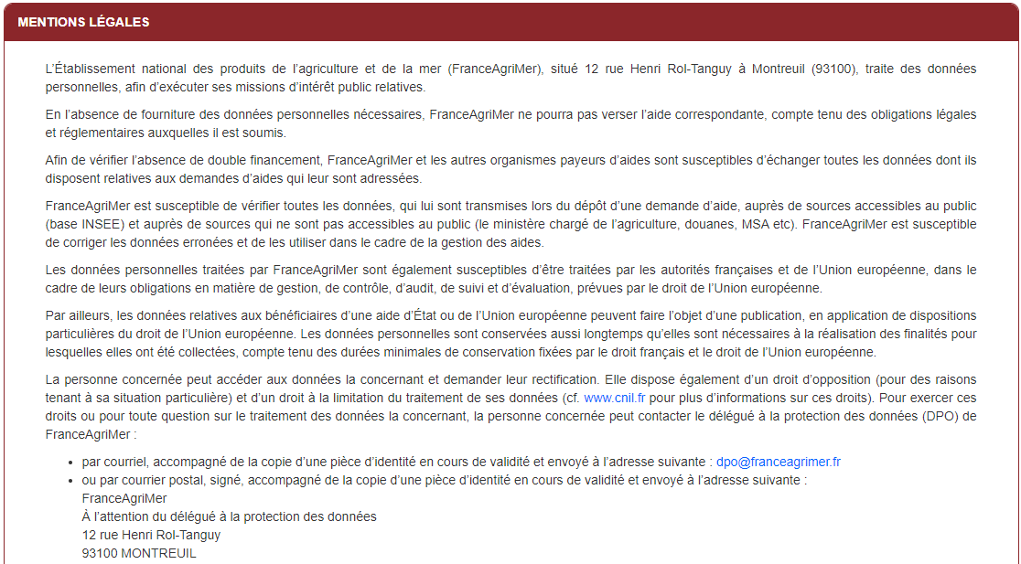
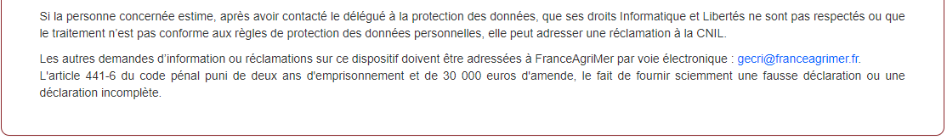

ENREGISTREMENT de la saisie
Une fois que la saisie des éléments obligatoires est terminée, c’est à dire que tous les champs avec une étoile rouge sont complétés, le bouton ENREGISTRER est actif.

Avant d’enregistrer, veuillez prendre connaissance des mentions légales inscrites en bas du formulaire.

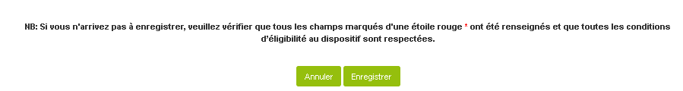

Si vous cliquez sur ANNULER vous sortez du formulaire et accédez à l’écran principal. Pour retourner au formulaire cliquez sur ACCEDER AU FORMULAIRE.
Si vous cliquez sur Enregistrer, l’écran suivant apparait :

Si tous les éléments obligatoires, marqués d’une étoile rouge, ne sont pas renseignés, votre formulaire sera enregistré sous le statut « incomplet ou invalide ».
Vous pouvez compléter la saisie en cliquant sur accéder au formulaire ou sur le lien reçu par mail lors de l’initialisation de votre dossier.

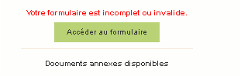
Si tous les éléments sont complets :

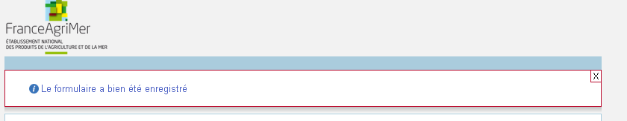

Téléchargement des pièces justificatives.

A ce stade vous pouvez (en bas de page) :
- enregistrer votre demande incomplète (sans les pièces à joindre ci-dessous) = [option 1]
- télécharger les pièces et poursuivre = [option 2]

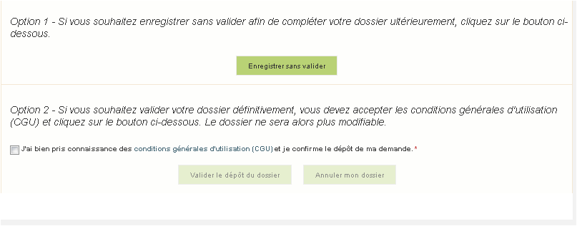
La 2ème partie permet le dépôt des pièces demandées.

L’ensemble des pièces peut ou doit être joint. Le dossier ne pourra être validé électroniquement tant que l’ensemble des pièces obligatoires n’a pas été déposé.
Lorsque l’on ne souhaite pas déposer une pièce facultative, il faut cocher la case « déclarer sans objet ».

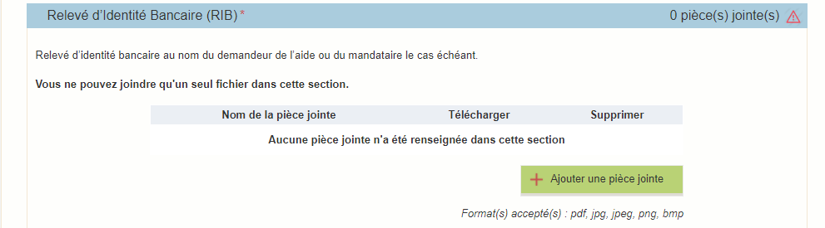

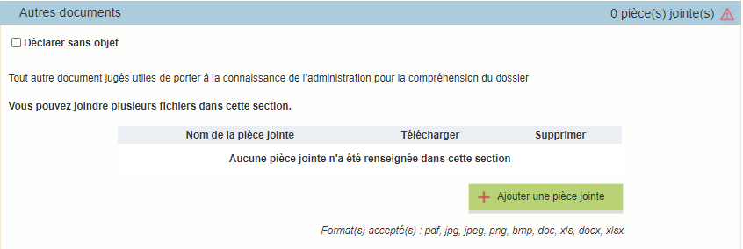

Enregistrement et / ou validation de la demande

Une fois l’ensemble des pièces déposées, 2 options sont proposées :
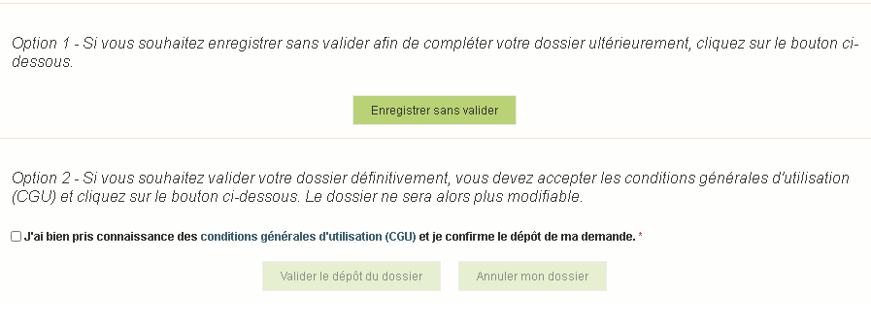

OPTION 1 : enregistrer sans valider.
Vous pouvez suspendre votre démarche en sauvegardant votre saisie, vous pourrez revenir sur votre dossier à partir du lien qui se trouve dans le courriel qui vous a été envoyé (cf point d.)

Cliquez sur ENREGISTRER SANS VALIDER

L’écran suivant apparaît :

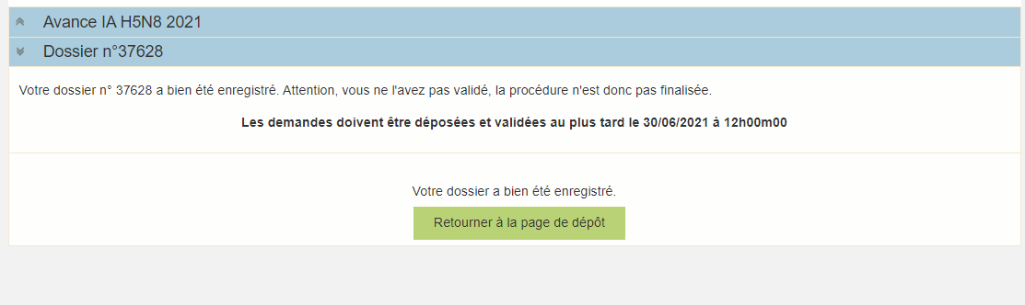

Si vous souhaitez poursuivre ultérieurement vous pouvez fermer l’onglet de votre navigateur.
- SI vous souhaitez poursuivre immédiatement et valider, cliquez sur le bouton RETOURNER A LA PAGE DE DEPOT.

Attention, en l’état votre demande n’est pas recevable, il faudra la valider au plus tard le 20/07/2021 à 12h.

OPTION 2 : annuler ou valider définitivement le dépôt de la demande

- Vous pouvez annuler votre dossier : celui sera définitivement clôturé, aucun retour ne sera possible.

Cocher la case et cliquer sur annuler mon dossier

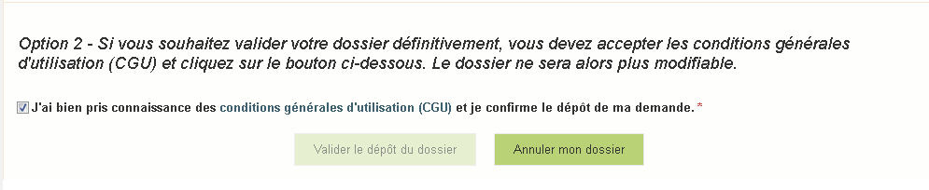
Sélectionner un motif

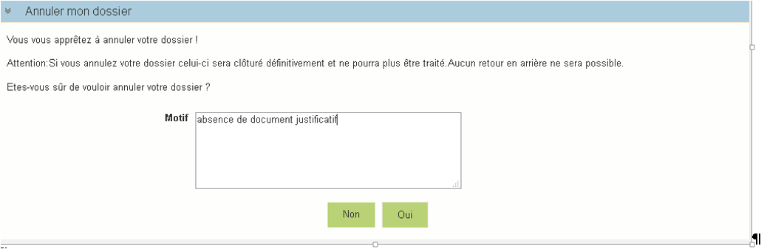

Une attestation d’annulation vous est adressée par courriel.

- Vous pouvez valider définitivement votre demande.

Celle-ci ne sera alors plus modifiable et sera transmise en l’état à FranceAgriMer. Vous pourrez la consulter à partir du lien qui se trouve dans le courriel d’accusé de dépôt qui vous a été envoyé
Pour pouvoir valider (bouton VALIDER LE DEPOT DU DOSSIER actif), il est impératif d’avoir téléchargé les pièces demandées et valider les Conditions Générales d’Utilisation (CGU) en cochant la case « J'ai bien pris connaissance des conditions générales d'utilisation (CGU) et je confirme le dépôt de ma demande. »

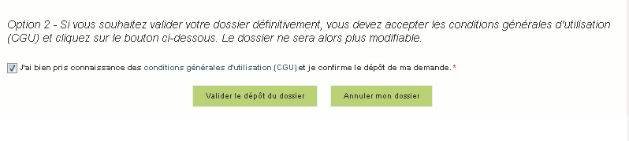
Cliquez sur VALIDER LE DEPOT DU DOSSIER

Accusé de dépôt

Il s’agit du récapitulatif de votre demande de versement de l’aide.

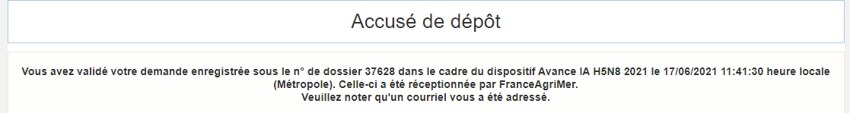

Un courriel vous a été transmis avec l’accusé de dépôt.
Vous pouvez consulter votre demande à tout moment à partir du lien qui se trouve dans le courriel.

Ce courriel doit impérativement être conservé. Il constitue la preuve de dépôt justifiant que votre demande a été réceptionnée par FranceAgriMer.
Votre demande est terminée, vous pouvez fermer l’onglet de votre navigateur.

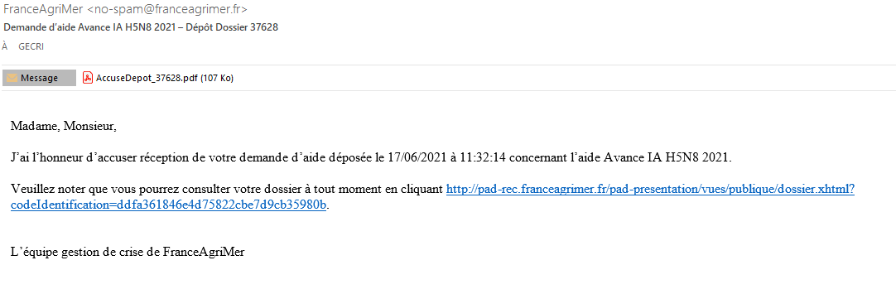

Instruction de votre dossier
FranceAgriMer réalise un contrôle administratif des demandes déposées. FranceAgriMer se réserve le droit de demander toutes les pièces complémentaires qu’il juge utiles au contrôle.
FranceAgriMer est susceptible d’effectuer le contrôle de certains critères directement auprès d’autres administrations ou organismes privés.
En cas de non-respect des critères prévus par la présente décision, la demande est rejetée par une décision de rejet motivée.
Tout producteur bénéficiant d’une avance s’engage à déposer un dossier permettant la régularisation de cette avance dans les conditions qui seront fixées dans une décision ad hoc afin de solder cette avance auprès des services de l’État, y compris s’il n’attend aucun paiement complémentaire. En l'absence de dépôt de dossier, ou lorsque le montant à percevoir au titre du solde est inférieur à l’avance reçue, ou encore que les conditions d’éligibilité au solde ne sont pas remplies, un titre de recette sera émis.

Foire aux questions

- J’ai un message d’erreur quand je me connecte au site/je n’arrive pas à y accéder.

- Vérifiez l’adresse utilisée

- Mettez à jour votre navigateur internet (Internet Explorer, Firefox/Mozilla, Chrome, etc.)

- Si vous avez une alerte de sécurité de ce type :
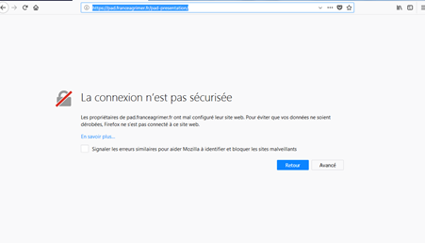

- Vous pouvez poursuivre sur les sites de FranceAgriMer sans crainte : notre certificat a bien été délivré par une autorité de certification officielle et n’a toujours pas officiellement expiré. Cependant, Google et Mozilla ont préféré agréer une nouvelle autorité. Aussi, FranceAgriMer est actuellement en train de déployer son nouveau certificat sur ses sites.
- Dans cette attente, cliquez sur « avancé » et acceptez FranceAgriMer comme site de confiance.

- Mon numéro SIRET n’est pas reconnu

Le message « Le numéro SIRET renseigné est invalide » apparaît à la saisie

Vérifier la saisie des numéros, notamment le nombre de zéro et les deux derniers chiffres.
Votre SIRET doit impérativement être enregistré et actif dans le répertoire SIRENE.

Si votre SIRET est fermé ou si vous n’avez pas de SIRET vous ne pouvez pas déposer une demande d’aide.

Si vous avez demandé l’exclusion de la liste de diffusion commerciale, voici la procédure à suivre pour accéder à l’aide :
La demande doit être effectuée via le formulaire électronique accessible sur le site insee.fr à l’adresse suivante : https://statut-diffusion-sirene.insee.fr/
Pour utiliser le formulaire électronique, vous devez vous authentifier via France Connect, à partir d’un de vos comptes existants parmi les suivants : « Impots.gouv.fr », « Ameli.fr », « IDN La Poste », « Mobile Connect et Moi » ou « MSA ». Puis vous accédez à la page de changement de votre statut de diffusion publique, vous devez indiquer votre numéro siren (9 chiffres) et votre date de naissance.
Cette procédure électronique permet une mise à jour effective du répertoire Sirene sous 2 jours ouvrés.
Vous pourrez le constater en consultant le répertoire Sirene, via le service proposé par l’Insee sur le site internet www.insee.fr, dans la rubrique ‘’Obtenir un avis de situation au répertoire SIRENE.

- La raison sociale et/ou l’adresse qui s’affichent ne sont pas bonne.
-Vérifiez que le SIRET saisi est bien le vôtre que le code NIC (les 2 derniers chiffres) est bien le bon.

-Vérifiez éventuellement votre SIRET en saisissant votre SIREN (9 chiffres) sur le répertoire SIRENE de l’INSEE ou sur le site de SOCIETE.COM
http://avis-situation-sirene.insee.fr/
http://www.societe.com/

-Si vous avez bien saisi votre SIRET mais que l’adresse ou la raison sociale n’est pas bonne, il vous appartient faire mettre à jour ces éléments auprès de l’INSEE. Aucune modification n’est possible sur le site de FranceAgriMer. Vous pouvez néanmoins déposer une demande.

- Je ne connais pas mon SIRET.
Il vous appartient d’être en possession de ces informations obligatoires.
Vous pouvez éventuellement consulter le site SOCIETE.COM pour chercher votre SIRET http://www.societe.com/

- Je n’ai pas reçu le courriel d’initiation de la démarche
Vérifiez dans le dossier « courriers indésirables » ou « spam » de votre boite de réception électronique.

Sinon recommencez la démarche et vérifiez bien la saisie de votre adresse électronique. En effet, une erreur de saisie est souvent à l’origine de la non-réception du courriel

Vérifiez notamment :
- les séparateurs qui peuvent être confondus : . ou - ou _
- la présence de chiffres dans l’adresse
- l’extension .com ou .fr ou autre

Si vous recommencez la démarche, la première demande ne sera pas prise en compte. CF Q11/12

- Je n’arrive pas à accéder au formulaire en cliquant sur le lien

Cliquez sur le lien dans le courriel. Essayez de changer de navigateur.

Cliquez ensuite sur le bouton ACCEDER AU FORMULAIRE

- Je n’ai pas reçu le courriel avec l’attestation de dépôt
Vérifiez dans le dossier « courriers indésirables » ou « spam » de votre boite de réception électronique.

Vérifiez à partir du lien se trouvant dans le courriel transmis lors de l’initialisation de la démarche que votre demande est bien validée et pas seulement enregistrée.

Sinon, cf. point précédent.

- Je ne suis pas sûr d’avoir validé ma demande
Vérifiez à partir du lien se trouvant dans le courriel transmis lors de l’initialisation de la démarche que votre demande est bien validée et pas seulement enregistrée.

- Je n’arrive pas à enregistrer le formulaire
Sur le formulaire, vérifiez que tous les champs marqués d’une étoile rouge sont bien renseignés, que les cases à cocher sont cochées et qu’il n’y a pas de message d’alerte (rouge) vous informant de votre inéligibilité.

- Je n’arrive pas à valider ma demande
- Vérifiez que les pièces obligatoires sont bien téléchargées (pièces téléchargées ou case cochée).

Cf détail des pièces au point 2.3 e)

D’autres pièces ne sont pas obligatoires pour l’enregistrement mais peuvent être nécessaires à l’éligibilité de votre dossier :

- Si vous n’êtes pas concerné par ces deux documents, cochez la case « déclarer sans objet » pour pouvoir valider.

- Vérifiez que vous avez bien cochez la case des CGU :
- Puis je déposer plusieurs demandes ?
Non, une seule demande validée est prise en compte. Si vous souhaitez corriger votre demande cf Q12.

- Ma demande est validée mais je me suis trompé et je souhaite la corriger
Il n’est pas possible de corriger la demande validée, demandez à FranceAgriMer (gecri@franceagrimer.fr) de vous RETOURNER le dossier pour correction AVANT la date limite de dépôt.

- Je n’ai pas validé ma demande
Votre demande ne sera pas prise en compte. Il est impératif de valider une demande au plus tard à la date indiquée dans la décision.
Cf. Q7 8, 9, 10

- Contact support aide à la saisie.
Si vous ne trouvez pas les réponses à vos questions dans cette procédure et sur le site de FranceAgriMer vous pouvez contacter FranceAgriMer par courriel en décrivant précisément votre problème ou le blocage rencontré afin qu’une solution précise vous soit apportée.
gecri@franceagrimer.fr

- Je souhaite vérifier que vous avez bien reçu ma demande et mes documents.
Un accusé de dépôt est envoyé sur votre adresse mail. Aucune autre confirmation ne sera faite.
Si vous n’avez pas reçu cet accusé, voir Q7.

Contact
FranceAgriMer : gecri@franceagrimer.fr

Article 2, point 18 du Règlement (UE) n° 651/2014 de la Commission du 17 juin 2014 déclarant certaines catégories d'aides compatibles avec le marché intérieur en application des articles 107 et 108 du traité.

